
Create your Digital Loyalty Program in Minutes
即時設計您的忠誠計劃

中小企商戶一站式數碼營銷及客戶管理服務平台
免費登記
易用 高效益

使用LOOP的好處:
- 優惠券、積分卡、印花電子化
- 低成本、高效益
- 輕鬆招募會員、實時收集數據
- 宣傳渠導效益評估 、數據及客户喜好分析
LOOP’s Benefit :
Digital Coupon, Point Card, Stamp Card
Low cost & efficient digital marketing campaign
real time recruit member & data
Distribution channels assessment with data and customer preferences analysis
透過LOOP平台：
－ 5分鐘設計您的電子優惠券
－ 選擇適合你的宣傳渠導
－ 自建會員制度及客戶管理系統
－ 智能推送到平台其他潛在目標客戶
－即時發佈到您的Facebook，網站以及其他宣傳渠導

- Create your e-Coupon in 5 minutes
- Choose your own distribution network
- Promote via social media network
-Create your membership & CRM
-Push content to potential clients via mobile intelligence

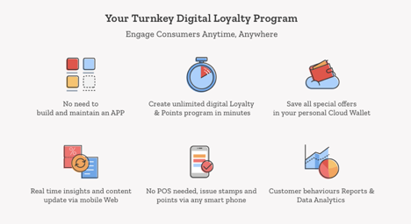

- 不需要建立和維護APP
- 特別優惠儲存於個人云端錢包
- 在數分鐘內創建忠誠度和積分計劃
- 通過手機實時了解和內容更新
不需要連接POS，通過任何智能手機發出積分
- 客戶行為報告 & 數據分析

WIFI Hotspot
我們更為中小企提供更多宣傳渠道，在全港各區超過2000個免費WIFI熱點，
每月能接觸超過250萬名用戶，讓你更有效地透過區域性推廣
-向指定地區的用戶推廣你的優惠
-準確地接觸目標客群
-吸引人流到店消費
We provide over 2000 Free WiFi hotspot in HK to promote your services
-With a reach of over 2.5 million users per month,
helps you to promote proximity marketing in the local district
-Target the right customers
-attract foot traffic to stores

WIFI熱點設於:
各大連鎖快餐店,旅遊熱點,食肆,
戲院,便利店及各大專院校

Hotspot locations:
Fast food Chain stores, Tourist attractions, Restaurants chains,
Cinemas, Convenience stores and Universities

Tel: +852 5303 2278
info@loop2x.com
www.loop2x.com

